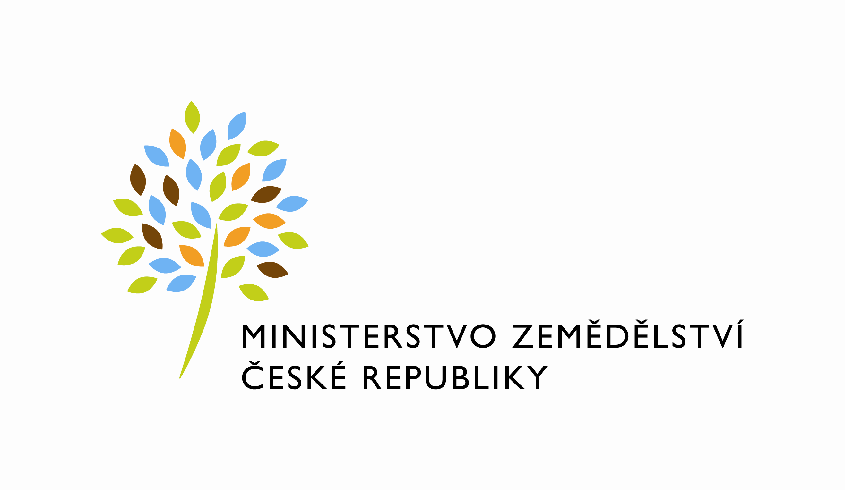
MZE-65765/2021-11152
mze000022211086
útvar: Odbor informačních a komunikačních technologií  Číslo útvaru: 11150  VÁŠ DOPIS ZN.:  ZE DNE:  SPISOVÁ ZN.: MZE-45060/2021-11152  NAŠE ČJ.: MZE-65765/2021-11152  VYŘIZUJE: David Neužil  Telefon: 221812012  E-MAIL: David.Neuzil@mze.cz  ID DS: yphaax8 | O2 IT Services s.r.o.  Vážený pan  xxx  Za Brumlovkou 266/2  Michle  140 00 Praha 4
adresa: Těšnov 65/17, Nové Město, 110 00 Praha 1

DATUM: 24. 11. 2021

Prodloužení termínu dodání Objednávky č. 4500138192 k PZ_637_PZ_PRAIS_II_2021_SR_RH_faze2_(Z32459)

Vážený pane xxx,

oznamujeme Vám tímto prodloužení termínu dodání Objednávky č. 4500138192 na nový termín 04.02.2022

Zdůvodnění:

PZ je téměř hotové, probíhá testování a drobné úpravy dle požadavků uživatelů. Na základě předběžné dohody s ÚKZÚZ byla identifikována potřeba delšího období na důkladné otestování všech úprav.

S pozdravem

%%%el_podpis%%%

Ing. Oleg Blaško  ředitel odboru | Otisk úředního razítka

Přílohy:

